NAMA : NELLYANA SAFITRI

NIM : 22103001011

JURUSAN : TEKNIK KOMPUTER

MATKUL : PEMROGRAMAN 1

TUGAS :

1. Buat kode JavaScript untuk menampilkan karakter Unicode (minimal 5) dan sertakan Screenshot dari hasil keluarnya pada console.
2. Buat lah contoh kode JavaScript sederhana untuk penerapan 3 cara penulisan JavaScript (inline,internal, dan external).
3. Buatlah kode JavaScript sederhana penggunaan JavaScript Output dari InnerHTML, Documen.write(),dan window alert(). Masing-masing 1 contoh.

JAWAB :

1. 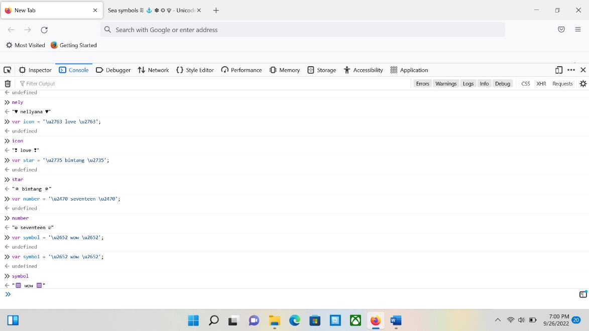

var nely = ‘\u2665 nellyana \u2665’;

var icon = ‘\u2763 love \u2763’;

var star = ‘\u2735 bintang \u2735’;

var number = ‘\u2470 seventeen \u2470’;

var symbol = ‘\u2652 wow \u2652’;

1. Inline :

<!DOCTYPE html>

<html bio=”id”>

</head>

<body>

<h1>membaca biodata</h1>

<p>Saya sedang membaca biodata</p>

<p>Belajar membuat biodata.</p>

<button onclick=”alert(‘Biodata’)”>klik saya</button>

</body>

</html>

Internal :

<!DOCTYPE html>

<html bio=”id”

<head>

<meta bio=”name” />

<meta bio=”viewport” content=”width=device-width, initial-scale=1.0” />

<meta http-equiv=”Biodata” content=”name=edge” />

<title>Document</title>

</head>

<body>

</html>

Ekternal :

<!DOCTYPE html>

<html>

<head>

<title> contoh menggunakan elemen script </title>

<script src=”file.js” />

</head>

<body>

. . . isi dokumen html. . .

</body>

</html>

1. Innerhtml :

<!DOCTYPE html>

<html>

<head>

<meta charset=”utf-8”>

<title>JavaScript innerHTML</title>

</head>

<body>

<ul id=”menu”>

<li>Home</li>

<li>services</li>

</ul>

<script>

Let menu = document.getElementByid(‘menu’)

Let li = document.createElement(‘li’);

li.textcontent = ‘About Us’ ;

menu.appendchild(li);

console.log(menu.innerHTML);

</script>

</body>

</html>

Documen.write

<!DOCTYPE html>

<html lang=”en”>

<head>

<title>Belajar Javascript</title>

<script>

Document.white(“<h1>Hello World!</h1>”);

Document.white(“<hr>”);

Document.white(“<p>saya sedang belajar Javasript</p>”);

Document.white(“di <b>petanikode.com</b>”)

</script>

</head>

<body>

</body>

</html>

Window alert

<!DOCYTIPE html>

<html>

<head>

<title>Dialog alert</title>

</head>

<body>

<button onClick=alert(‘Tombol diklik!’)”>klik saya</button>

</body>

</html>